قالب ویرایش/ تهیه فایل برنامه‏های درسی
مجری گرامی؛
خواهشمند است به منظور ارتقای کیفیت‏ بازنگری، یکسان‏سازی قالب برنامه‏ها و تسریع در فرآیند آماده‏سازی، ارایه و تصویب برنامه، نکته‏های زیر را در هنگام تهیه برنامه رعایت فرمایید:
- در نرم افزار WORD نسخه 13 و بالاتر تهیه شود.
- فرم پیوست مورد استفاده قرار گیرد.
- نوع و اندازه فونت برای متن B Zar 13 و برای جداول، B Zar 11 باشد.
- فاصله خطوط متن و جداول 1 سانتی متر باشد.
- تمامی خطوط متن و جداول بدون تورفتگی باشد.
- اطلاعات درج شده هر درس در جدول دروس با اطلاعات درج شده آن درس در بخش سرفصل یا مشخصات دروس یکسان و بدون مغایرت باشد.
- برنامه در 3 فصل مطابق فرم پیوست تهیه شود.
- مطالبی که بایستی از اول صفحه شروع شوند (مانند سرفصل هر درس، ابتدای هر فصل و ... )، به جای استفاده از اینتر زدن‏های متوالی و متعدد، حتما از قابلیت Page Break در برگه Insert نرم افزار Word استفاده شود.
- فایل نهایی را در دو فرمت WORD و PDF ارسال نمایید.
- منابع درج شده برای هر درس در بخش مشخصات دروس، حتما به یکی از روش‏های رایج منبع‏نویسی نگاشته شود.
- با درج عنوان رشته و مقطع تحصیلی در صفحه اول فرم زیر، این دو عنوان به طور خودکار در سرصفحه همه صفحات برنامه درج خواهد شد.
- تعداد مجاز واحدها مطابق جدول زیر میباشد. با این وجود، اولویت دفتر برنامهریزی آموزش عالی این است که برنامه با حداقل واحد در مجموع (130 واحد برای کارشناسی و 28 واحد برای کارشناسی ارشد) تهیه شود.‬‬‬‬‬‬‬‬
دوره تحصیلی | نوع واحدهای درسی |  |  |  |  | جمع واحدهای درسی
 | عمومی | پایه | تخصصی | اختیاری | پروژه/ پایان نامه/ رساله
کارشناسی پیوسته | 22 | 30-20 | 88-78 | 20-10 | 3-0 | 140-130
کارشناسی ارشد ناپیوسته | - | - | 12-10 | 16-14 | 6-4 | 32-28
دکتری تخصصی | - | - | 12-18 | - | 18-24 | 36

دفتر برنامه‏ریزی آموزش عالی

جمهوری اسلامی ایران
وزارت علوم، تحقیقات و فناوری
شورای گسترش و برنامهریزی آموزش عالی‬‬
محل درج نشان دانشگاه پیشنهاد دهنده
برنامه درسی رشته
عنوان رشته را درج نمایید
عنوان انگلیسی رشته را درج نمایید|English Title
مقطع مقطع را درج نمایید
مشتمل بر گرایش‏های:
- عنوان فارسی گرایش را درج نمایید| English Title
- عنوان فارسی گرایش را درج نمایید| English Title
- عنوان فارسی گرایش را درج نمایید| English Title

تهیه‏کنندگان:
دکتر ................... عضو هیات علمی دانشگاه ...................
دکتر ................... عضو هیات علمی دانشگاه ...................
دکتر ................... عضو هیات علمی دانشگاه ...................

جدول تغییرات
(در صورتی که برنامه بازنگری می باشد بایستی این جدول تکمیل شود)
ردیف | در برنامه قبلی | در برنامه بازنگری شده

فصل اول
مشخصات کلی برنامه درسی

الف) مقدمه
(مشتمل بر عنوان رشته (به فارسی و انگلیسی)، عنوان دوره تحصیلی، معرفی کلی و تبیین برنامه درسی)

ب) مشخصات کلی، تعریف و اهداف
(مشتمل بر حوزه مطالعاتی و مرزهای رشته، چیستی رشته، گرایش‏های آن و اهداف ایجاد رشته)

پ) ضرورت و اهمیت
(مشتمل بر چرایی وجود رشته، چرایی تدوین یا بازنگری برنامه درسی موجود و ضرورت و اهمیت آن با بررسی مختصری از تاریخچه تغییرات برنامه درسی در ایران و جهان و مرزهای پیش روی رشته)

ت) تعداد و نوع واحدهای درسی
جدول (1)- توزیع واحدها
نوع دروس | تعداد واحد
دروس عمومی | 22
دروس پایه
دروس تخصصی
دروس اختیاری
رساله / پایان‏نامه
جمع
نکته (این متن قرمز رنگ را پس از مطالعه از فایل برنامه حذف نمایید): دروس عمومی برای همه رشته‏های مقطع کارشناسی پیوسته ضروری و یکسان به تعداد 22 واحد می‏باشد که جدول دروس آن در ابتدای فصل 3 قرار داده شده است، و نیازی نیست تدوین کننده برنامه در این زمینه اطلاعاتی را درج نماید. این نوع دروس فقط در مقاطع کاردانی، کارشناسی ناپیوسته و کارشناسی پیوسته وجود دارد. در برنامه های مقاطع دیگر، جدول مربوطه را حذف نمایید.
دروس پایه شامل دروسی می شوند که پایه دانشی رشته مورد نظر را در برمی گیرد. این دروس عمدتا پیش نیازی برای دروس تخصصی هستند. در بسیاری از موارد، دروس پایه برای رشته های یک دانشکده (یا یک حوزه دانشی) یکسان است. این دروس در مقطع کارشناسی کارایی دارد. با این حال، اگر در دوره کارشناسی ارشد، رشته دارای گرایش هایی باشد، دروس مشترک بین گرایش ها به طور منطقی، پایه آن رشته را در این مقطع شکل می دهد. در این صورت، تعدادی از دروس تخصصی و اختیاری کاهش یافته و به عنوان دروس پایه تعریف می شود.
دروس تخصصی، شامل دروسی هستند که هسته اصلی رشته را در مقطع کارشناسی تشکیل می دهند و گذراندن همه آنها الزامی می باشد. در مقطع کارشناسی ارشد در صورت وجود گرایش، این نوع دروس، ضمن شکل دادن هسته اصلی هر گرایش، متمایز کننده اصلی گرایش های یک رشته نیز محسوب می شوند.
دروس اختیاری، شامل دروسی هستند که برای هر رشته/ گرایش، مکمل هستند و تعدادی از آنها به انتخاب دانشجو / گروه آموزشی، بر اساس علاقه، تخصص یا ... اخذ و گذرانده می شوند. وجود دروس اختیاری در برنامه درسی، کمک می کند تا دانش/ توانمندی دانشجو در یک موضوع تخصصی تر توسعه یابد. تعداد دروس در جدول این نوع درس باید بیش از تعداد قابل اخذ باشد تا اختیار در انتخاب درس وجود داشته باشد.

ث) مهارت، توانمندی و شایستگی دانش‏آموختگان
(مهارت‏ها، شایستگی‏ها و توانمندی‏هایی که دانشجو پس از اتمام دوره تحصیل خود، به دست خواهد آورد را در جدول زیر بنویسید و دروس مرتبط با هر مهارت، شایستگی یا توانمندی را در مقابل آن درج نمایید. در برشمردن شایستگی‏های مورد انتظار برنامه به حیطه‏‏های مختلف دانش، توانش و نگرش توجه شود)
مهارت‏ها، شایستگی‏ها و توانمندی‏های ویژه | دروس مرتبط
مهارت‏ها، شایستگی‏ها و توانمندی‏های عمومی | دروس مرتبط

ج) شرایط و ضوابط ورود به دوره
(مشخص نمایید که دانش‏آموختگان چه رشته هایی در مقطع قبلی و با چه شرایطی می توانند وارد این رشته تحصیلی شوند.)

تبصره: دانشجویانی که رشته مقطع قبلی آنان با این رشته غیرمرتبط میباشد بایستی تا 12 واحد را به عنوان دروس جبرانی از میان دروس دوره قبل این رشته را در نیمسال اول تا دوم بگذرانند. انتخاب این دروس به تشخیص گروه آموزشی دانشگاه / موسسه میباشد و بایستی شامل دروسی باشد که دانش پایه و اصلی این رشته را در بر بگیرد. تعداد واحدهای جبرانی نیز به تشخیص گروه آموزشی دانشگاه / موسسه و بر مبنای میزان ارتباط رشته با رشته دوره قبلی دانشجو میباشد.‬‬‬‬‬‬

فصل دوم
جدول عناوین و مشخصات دروس

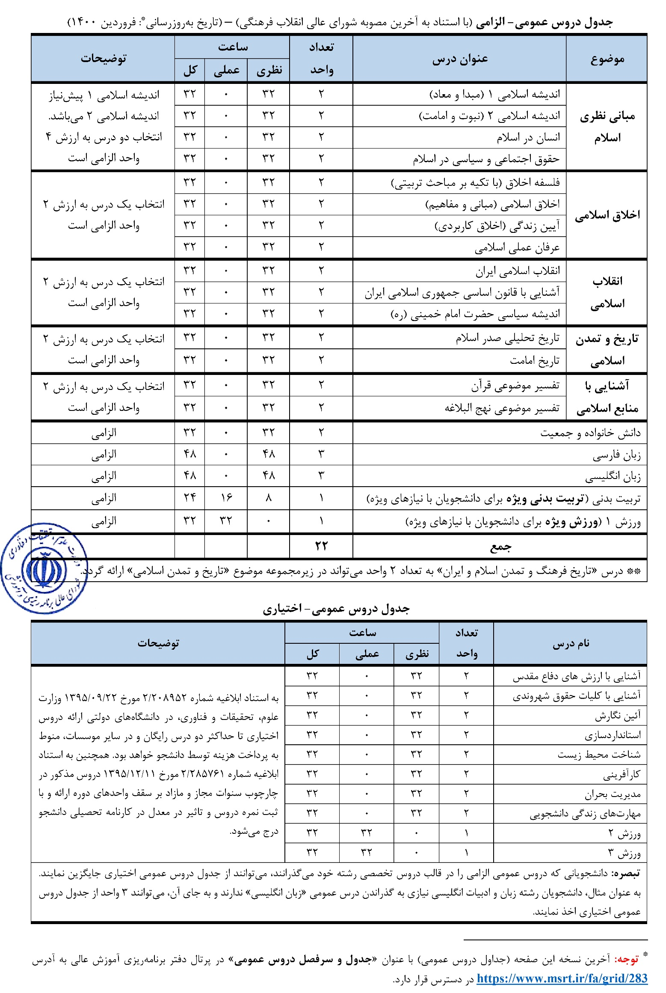

جدول (2)- عنوان و مشخصات کلی دروس پایه
ردیف | عنوان درس | تعداد واحد (1-3 واحد) | نوع واحد |  |  | تعداد ساعات |  | پیش نیاز | هم نیاز
 |  |  | نظری | عملی | نظری - عملی | نظری | عملی
نکته: ساعت آموزش برای هر واحد نظری 16 ساعت، عملی 32 ساعت، کارگاهی 48 ساعت و کار آموزشی (کارورزی) 64 ساعت است.
جدول (3)- عنوان و مشخصات کلی دروس تخصصی گرایش ....1.......
ردیف | عنوان درس | تعداد واحد  (1-3 واحد) | نوع واحد |  |  | تعداد ساعات |  | پیش نیاز | هم نیاز
 |  |  | نظری | عملی | نظری - عملی | نظری | عملی

جدول (4)- عنوان و مشخصات کلی دروس اختیاری گرایش ......1.....
ردیف | عنوان درس | تعداد واحد  (1-3 واحد) | نوع واحد |  |  | تعداد ساعات |  | پیش نیاز | هم نیاز
 |  |  | نظری | عملی | نظری - عملی | نظری | عملی

جدول (5)- عنوان و مشخصات کلی دروس تخصصی گرایش ....2...
ردیف | عنوان درس | تعداد واحد  (1-3 واحد) | نوع واحد |  |  | تعداد ساعات |  | پیش نیاز | هم نیاز
 |  |  | نظری | عملی | نظری - عملی | نظری | عملی

جدول (6)- عنوان و مشخصات کلی دروس اختیاری گرایش ...2....
ردیف | عنوان درس | تعداد واحد  (1-3 واحد) | نوع واحد |  |  | تعداد ساعات |  | پیش نیاز | هم نیاز
 |  |  | نظری | عملی | نظری - عملی | نظری | عملی

فصل سوم
ویژگی‏های دروس

(برای هر درس، یک صفحه حاوی اطلاعات زیر ایجاد نمایید. تلاش نمایید، برای هر درس، فقط یک صفحه اختصاص دهید) اندازه فونت این بخش می تواند کمتر از 13 باشد. ترتیب قرارگیری دروس در فصل 3 باید همانند ترتیب دروس در جداول فصل 2 باشد. (این عبارت قرمز را پس از مطالعه حذف نمایید)
عنوان درس به فارسی:
عنوان درس به انگلیسی: |  |  | نوع درس و واحد
دروس پیش‏نیاز: |  |  | پایه | نظری
دروس هم‏نیاز: |  |  | تخصصی | عملی
تعداد واحد: |  |  | اختیاری | نظری-عملی
تعداد ساعت: |  |  | رساله / پایان‏نامه
اگر واحد عملی دارد، چه نوع آموزش تکمیلی نیاز است؟: سفر علمی آزمایشگاه سمینار کارگاه موارد دیگر: ..............
هدف کلی:
- (1 تا 2 مورد را ذکر نمایید)
اهداف ویژه:
- (2 تا 4 مورد را ذکر نمایید)

پ) مباحث یا سرفصل‏ها:
- (8 تا 12 مورد را ذکر نمایید)

ت) راهبردهای تدریس و یادگیری متناسب با محتوا و هدف:

ث) راهبردهای ارزشیابی (پیشنهادی):
فعالیت‏های کلاسی در طول نیم‏سال ... درصد
آزمون پایان نیم‏سال ... درصد
ج) ملزومات، تجهیزات و امکانات مورد نیاز برای ارائه:

چ) فهرست منابع پیشنهادی:
- (3 تا 5 مورد را ذکر نمایید و به یکی از روش های رایج منبع نویسی باشد)

